PEDIDO DE PROVIDÊNCIAS Nº 1897/2023
Estudo de viabilidade para a construção de uma praça na Rua Jaboti, ao lado do número 439, no Bairro São Jorge.
Solicita-se, após os trâmites regimentais, que seja enviada cópia da presente proposição ao Poder Executivo, para que realize as seguintes providências:

Estudo de viabilidade para a construção de uma praça, com brinquedos e academia ao ar livre, na Rua Jaboti, ao lado do número 439, no Bairro São Jorge.

Novo Hamburgo, 26 de maio de 2023.
Vereadora Lourdes Valim

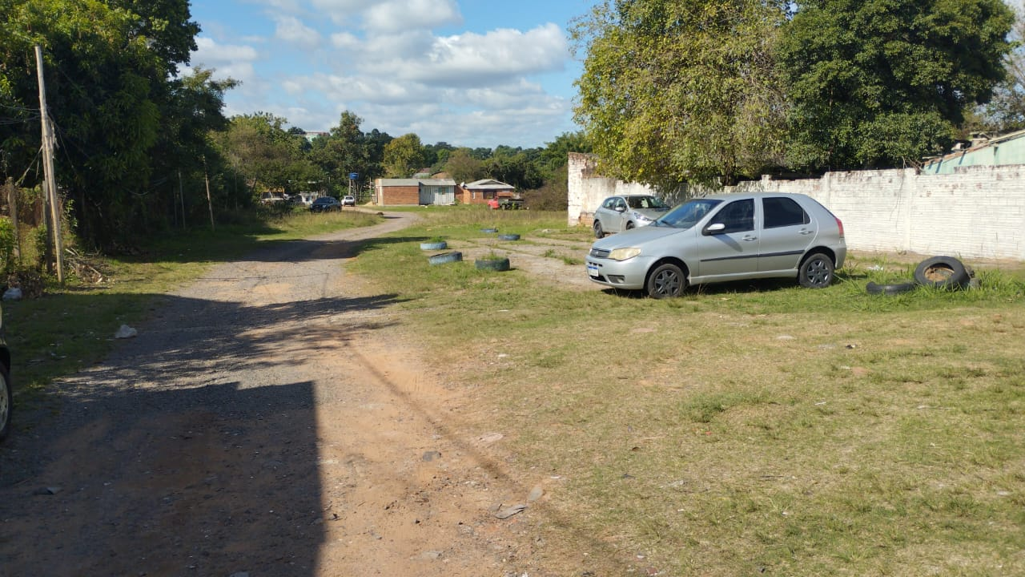

Obs.: Redação conforme original da autora.
/AO

